Тестирование приложения.
Тест-кейс №1.
Название: авторизация с корректными данными.
Номер | Предварительные условия | Шаги | Ожидаемый результат
1 | Запустить приложение | - Заполнить поля данными: Логин – alex, пароль – 111  - Нажать кнопку войти | Открывается окно с товарами, где отображается ФИО пользователя Закрывается окно авторизации
2 | Запустить приложение | - Заполнить поля данными: Логин – 94d5ous@gmail.com  Пароль – uzWC67  - Нажать кнопку войти | Уведомление об успешном входе
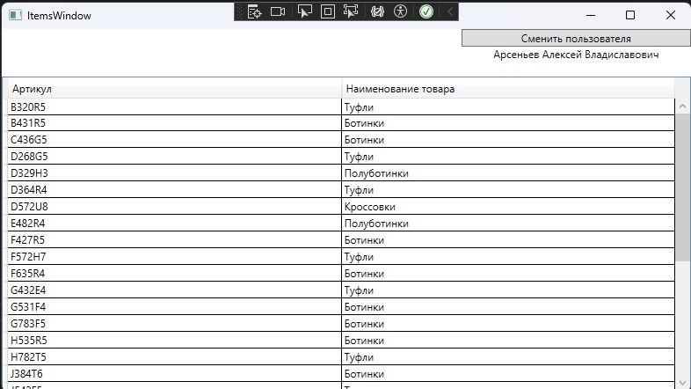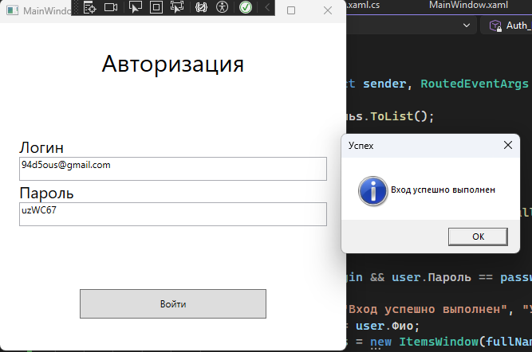

Тест-кейс №2.
Название: авторизация с некорректными данными.
Номер | Предварительные условия | Шаги | Ожидаемый результат
1 | Запустить приложение | - Заполнить поля данными: Логин – 12345, Пароль – абгд  - Нажать кнопку войти | Появляется ошибка о неверном вводе
2 | Запустить приложение | - Оставить поля пустыми  - Нажать кнопку войти | Появляется ошибка о пустых полях
